**ドラッグレター（２０１９年　７月号）**

3年生

目薬の正しい使い方

[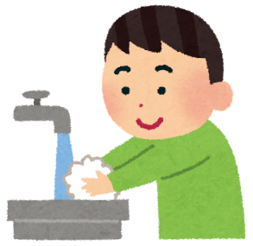](https://2.bp.blogspot.com/-ncpcAisQNaM/VERwxB9X12I/AAAAAAAAomg/Vy7hbSaCfz8/s800/tearai_boy.png)[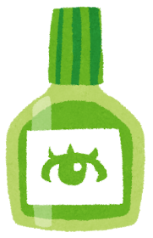](https://1.bp.blogspot.com/-JE4XtwWaR5o/UVTVEpL8IqI/AAAAAAAAPBw/0zHNh8MYG9g/s1600/megusuri.png)

目薬をさす前に

手を洗う

開封してから1ヵ月を

過ぎたものは使わない

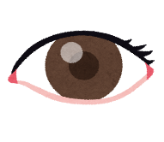

[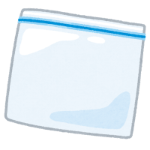](https://4.bp.blogspot.com/-6jRyrm2XxRo/WJmwl9UzOkI/AAAAAAABBhw/STGo4lAj-iUBRdtbJvc0Sb-wzmPCdQ12wCLcB/s800/cooking_freezerbag.png)[](https://1.bp.blogspot.com/-SPNM-sKcp3w/VOsXOvJOpoI/AAAAAAAAr2w/S3DBC5_woaA/s800/water_shizuku.png)[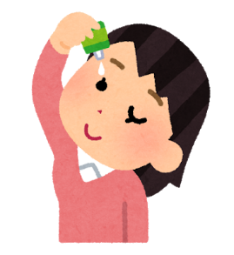](https://1.bp.blogspot.com/-ZNnfy44ubKw/WlGoCu67ENI/AAAAAAABJgM/OoCzxBYZJtEjszJ70qZvwtcNRxJfs3HUgCLcBGAs/s800/megusuri_woman.png)

専用の袋

容器内に雑菌が

入らないようにするため

目薬の先端が、まぶたや

まつ毛にふれないようにさす

***2種類の目薬を同時にさすときは...***

・1つ目の目薬をさして、5分以上

ってから2つ目の目薬をさす

容器内に入ってしまった雑菌が

増えてくるため

***使い切りタイプの目薬を使うときは...***

・開封後 2,3 滴捨ててからさす

・余った分はもったいなくても捨てる

1回1滴

専用の袋に入れ、

直射日光を避けて

涼しい所に保存

「なぜ1回1滴なの？」「なぜ5分以上ってから2つ目の目薬をさすの？」

など、不思議に思った人や目薬の使い方で気になることがある人は、薬剤師

にお尋ねください。

健康やお薬などについて、気になることがある方は、相談薬局・出張相談会で薬剤師に気軽にお尋ねください。

作成・発行元

**《 －出張相談会－　 保健室に学校薬剤師が来ます 》**

ドラッグレターの内容、医薬品や健康、薬物乱用など

について、相談・聞きたいことがある人は保健室まで！

**●月●日　　●時●分　～ ●時●分**